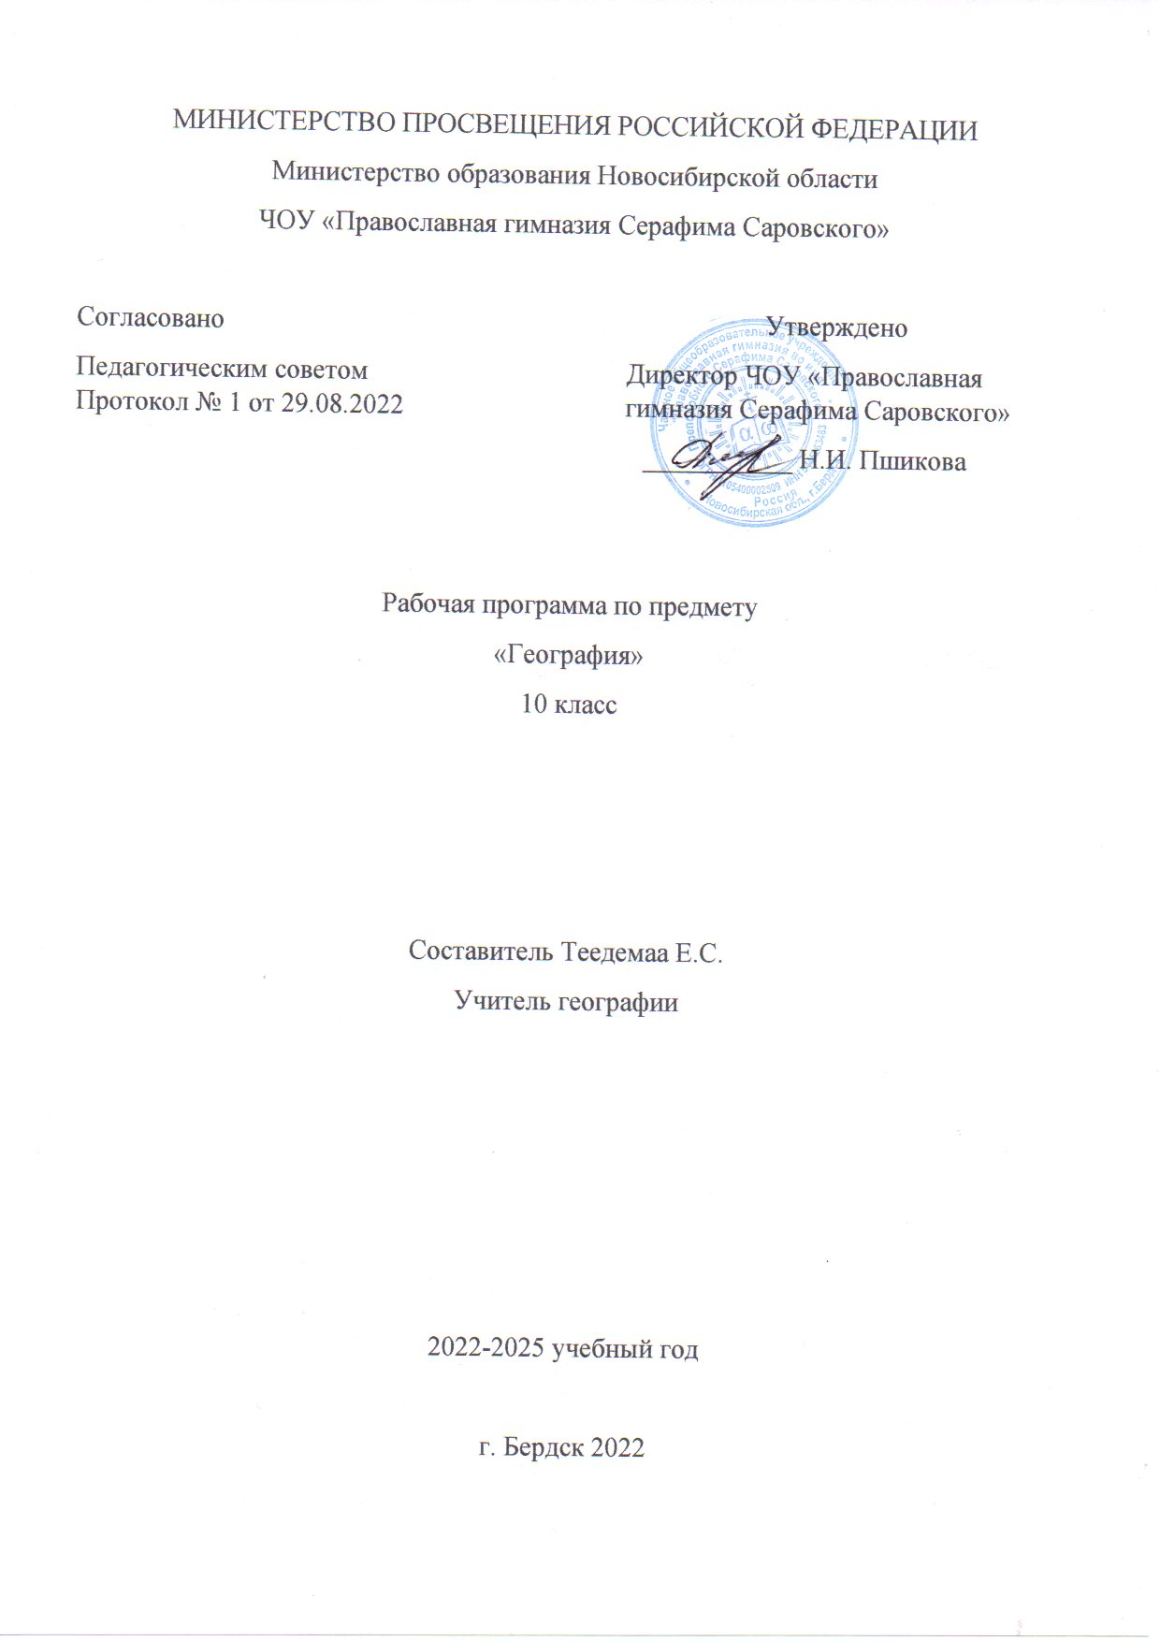

Рабочая программа по географии составлена на основе следующих нормативных документов:

* Федерального закона "Об образовании в Российской Федерации" от 29.12.2012 N 273-ФЗ;
* Федеральный государственный образовательный стандарт среднего общего

образования. География – М.: Просвещение, 2010;

* Приказа Минобрнауки России от 31 марта 2014 г. № 253 "Об утверждении федерального перечня учебников, рекомендуемых к использованию при реализации имеющих государственную аккредитацию образовательных программ начального общего, основного общего, среднего общего образования";
* Требований к результатам освоения основной образовательной программы среднего общего образования, представленных в федеральном государственном образовательном стандарте среднего общего образования второго поколения;
* Примерной программы среднего общего образования по географии как инвариантной (обязательной) части учебного курса;
* Основной образовательной программы среднего общего образования ЧОУ «Православная гимназия Серафима Саровского».
* География. Сборник примерных рабочих программ. Предметные линии «Полярная звезда». 5—11 классы. В. П. Максаковского. 10— 11 классы. Базовый уровень : учеб. пособие для общеобразоват. организаций / [А. И. Алексеев и др.]. — 2-е изд., перераб. — М. : Просвещение, 2020. — 189 с.
* Учебного плана ЧОУ «Православная гимназия Серафима Саровского».

Предлагаемая рабочая программа реализуется в учебниках по географии для 10— 11 классов линии «Полярная звезда» Ю. Н. Гладкого и В. В. Николиной.:

1) География. 10 кл. класс: учеб. для общеобразоват. организаций : базовый и углубл. уровни / Ю. Н. Гладкий, В.В. Николина. – 1-е изд. – М.: Просвещение, 2019.;

2) География. 11 класс: учеб. для общеобразоват. организаций : базовый и углубл. уровни / Ю. Н. Гладкий, В.В. Николина. – 2-е изд. – М.: Просвещение, 2020.

Рабочая программа по географии составлена на основе:

· фундаментального ядра содержания общего образования;

· требований к результатам освоения основной образовательной программы среднего общего образования, представленных в Федеральном государственном образовательном стандарте среднего общего образования второго поколения;

· примерной программы среднего общего образования по географии как инвариантной (обязательной) части учебного курса;

· программы развития и формирования универсальных учебных действий;

· программы духовно-нравственного развития и воспитания личности.

В рабочей программе соблюдается преемственность с примерными программами начального общего и среднего общего образования, в том числе и в использовании основных видов учебной деятельности обучающихся.

**Место географии в учебном плане:** Федеральный базисный учебный план для общеобразовательных учреждений Российской Федерации отводит на изучение географии в 10 классе на базовом уровне 2 ч в неделю (всего за один год обучения 70 ч).

**Результаты освоения предмета географии**

***Личностные результаты*** освоения основной образовательной программы среднего общего образования должны отражать:

1) сформированность российской гражданской идентичности, патриотизма, уважения к своему народу, чувства ответственности перед Родиной, гордости за свой край;

2) сформированность гражданской позиции выпускника как сознательного, активного и ответственного члена российского общества, уважающего закон и правопорядок, осознающего и принимающего свою ответственность за благосостояние общества, обладающего чувством собственного достоинства, осознанно принимающего традиционные национальные и общечеловеческие гуманистические и демократические ценности;

3) сформированность мировоззрения, соответствующего современному уровню развития науки и общественной практики, основанного на диалоге культур;

4) сформированность основ саморазвития и самовоспитания в соответствии с общечеловеческими нравственными ценностями и идеалами российского гражданского общества;

5) сформированность толерантного сознания и поведения личности в поликультурном мире, готовности и способности вести диалог с другими людьми, достигать в нём взаимопонимания, находить общие цели и сотрудничать для их достижения;

6) сформированность навыков сотрудничества со сверстниками, обучающимися старшего и младшего возраста, взрослыми в образовательной, общественно полезной, учебно-исследовательской, проектной и других видах деятельности;

7) сформированность нравственного сознания, чувств и поведения на основе усвоения общечеловеческих нравственных ценностей;

8) готовность и способность к образованию, в том числе самообразованию, на протяжении всей жизни; сознательное отношение к непрерывному образованию как условию успешной профессиональной и общественной деятельности;

9) сформированность эстетического отношения к миру, включая эстетику быта, научного и технического творчества, спорта, общественных отношений;

10) принятие и реализация ценностей здорового и безопасного образа жизни;

11) осознанный выбор будущей профессии на основе понимания её ценностного содержания и возможностей реализации собственных жизненных планов; отношение к профессиональной деятельности как возможности участия в решении личных, общественных, государственных, общенациональных проблем;

12) сформированность основ экологического мышления, осознания влияния социально-экономических процессов на состояние природной среды; приобретение опыта природно-охранной деятельности.

***Метапредметные результаты*** освоения основной образовательной программы среднего общего образования должны отражать:

1) умение самостоятельно определять цели и составлять планы; самостоятельно осуществлять, контролировать и корректировать урочную и внеурочную (включая внешкольную) деятельность; использовать различные ресурсы для достижения целей; выбирать успешные стратегии в трудных ситуациях;

2) умение продуктивно общаться и взаимодействовать в процессе совместной деятельности;

3) владение навыками познавательной, учебно-исследовательской и проектной деятельности, навыками разрешения проблем; способность и готовность к самостоятельному поиску методов решения практических задач, применению различных методов познания;

4) способность и готовность к самостоятельной информационно-познавательной деятельности, включая умение ориентироваться в различных источниках информации, критически оценивать и интерпретировать информацию, получаемую из различных источников;

5) умение ориентироваться в социально-политических и экономических событиях, оценивать их последствия;

6) умение самостоятельно оценивать и принимать решения, определяющие стратегию поведения, с учётом гражданских и нравственных ценностей;

7) умение использовать языковые средства в соответствии с целями и задачами деятельности;

8) владение навыками познавательной рефлексии как осознания совершаемых действий и мыслительных процессов, их результатов и оснований.

***Предметные результаты*** освоения образовательной программы среднего общего образования по курсу географии на базовом уровне должны отражать:

1) владение представлениями о современной географической науке, её участии в решении важнейших проблем человечества;

2) владение географическим мышлением для определения географических аспектов природных, социально-экономических и экологических процессов и проблем;

3) сформированность системы комплексных социально ориентированных географических знаний о закономерностях развития природы, размещения населения и хозяйства, о динамике и территориальных особенностях процессов, протекающих в географическом пространстве;

4) владение умениями проведения наблюдений за отдельными географическими объектами, процессами и явлениями, их изменениями в результате природных и антропогенных воздействий;

5) владение умениями использовать карты разного содержания для выявления закономерностей и тенденций, получения нового географического знания о природных, социально-экономических и экологических процессах и явлениях;

6) владение умениями географического анализа и интерпретации географической информации;

7) владение умениями применять географические знания для объяснения и оценки разнообразных явлений и процессов, самостоятельного оценивания уровня безопасности окружающей среды, адаптации к изменению её условий;

8) сформированность представлений и знаний об основных проблемах взаимодействия природы и общества, о природных и социально-экономических аспектах экологических проблем.

**Планируемые результаты изучения курса географии**

В результате изучения учебного предмета «География» на уровне среднего общего образования:

Выпускник на базовом уровне научится:

-понимать значение географии как науки и объяснять ее роль в решении проблем человечества;

-определять количественные и качественные характеристики географических объектов, процессов, явлений с помощью измерений, наблюдений, исследований;

-составлять таблицы, картосхемы, диаграммы, простейшие карты, модели, отражающие географические закономерности различных явлений и процессов, их территориальные взаимодействия;

-сопоставлять и анализировать географические карты различной тематики для выявления закономерностей социально-экономических, природных и геоэкологических процессов и явлений;

-сравнивать географические объекты между собой по заданным критериям;

-выявлять закономерности и тенденции развития социально-экономических и экологических процессов и явлений на основе картографических и статистических источников информации;

-раскрывать причинно-следственные связи природно-хозяйственных явлений и процессов;

-выделять и объяснять существенные признаки географических объектов и явлений;

-выявлять и объяснять географические аспекты различных текущих событий и ситуаций;

-описывать изменения геосистем в результате природных и антропогенных воздействий;

-решать задачи по определению состояния окружающей среды, ее пригодности для жизни человека;

-оценивать демографическую ситуацию, процессы урбанизации, миграции в странах и регионах мира;

-объяснять состав, структуру и закономерности размещения населения мира, регионов, стран и их частей;

характеризовать географию рынка труда;

рассчитывать численность населения с учетом естественного движения и миграции населения стран, регионов мира;

анализировать факторы и объяснять закономерности размещения отраслей хозяйства отдельных стран и регионов мира;

характеризовать отраслевую структуру хозяйства отдельных стран и регионов мира;

приводить примеры, объясняющие географическое разделение труда;

определять принадлежность стран к одному из уровней экономического развития, используя показатель внутреннего валового продукта;

оценивать ресурсообеспеченность стран и регионов при помощи различных источников информации в современных условиях функционирования экономики;

оценивать место отдельных стран и регионов в мировом хозяйстве;

оценивать роль России в мировом хозяйстве, системе международных финансово-экономических и политических отношений;

объяснять влияние глобальных проблем человечества на жизнь населения и развитие мирового хозяйства.

**Выпускник на базовом уровне получит возможность научиться:**

характеризовать процессы, происходящие в географической среде; сравнивать процессы между собой, делать выводы на основе сравнения;

переводить один вид информации в другой посредством анализа статистических данных, чтения географических карт, работы с графиками и диаграммами;

составлять географические описания населения, хозяйства и экологической обстановки отдельных стран и регионов мира;

делать прогнозы развития географических систем и комплексов в результате изменения их компонентов;

выделять наиболее важные экологические, социально-экономические проблемы;

давать научное объяснение процессам, явлениям, закономерностям, протекающим в географической оболочке;

понимать и характеризовать причины возникновения процессов и явлений, влияющих на безопасность окружающей среды;

оценивать характер взаимодействия деятельности человека и компонентов природы в разных географических условиях с точки зрения концепции устойчивого развития;

раскрывать сущность интеграционных процессов в мировом сообществе;

прогнозировать и оценивать изменения политической карты мира под влиянием международных отношений;

оценивать социально-экономические последствия изменения современной политической карты мира;

оценивать геополитические риски, вызванные социально-экономическими и геоэкологическими процессами, происходящими в мире;

оценивать изменение отраслевой структуры отдельных стран и регионов мира;

оценивать влияние отдельных стран и регионов на мировое хозяйство;

анализировать региональную политику отдельных стран и регионов;

анализировать основные направления международных исследований малоизученных территорий;

выявлять особенности современного геополитического и геоэкономического положения России, ее роль в международном географическом разделении труда;

понимать принципы выделения и устанавливать соотношения между государственной территорией и исключительной экономической зоной России;

давать оценку международной деятельности, направленной на решение глобальных проблем человечества.

**2022-2023 учебный год.**

**Календарно – тематическое планирование по географии**

Календарно - тематическое планирование по географии составлено на основе:

- фундаментального ядра содержания основного общего образования;

- Федерального государственного образовательного стандарта основного общего образования,

- требований к результатам освоения основной образовательной программы основного общего образования, представленных в федеральном государственном образовательном стандарте общего образования второго поколения;

- примерной рабочей программы. Предметная линия «Полярная звезда» 5-11 классы. Авторы: А.И. Алексеев, В.В. Николина», М. «Просвещение»,2020

- учебник «Полярная звезда» "География 10 " Ю.Н.Гладкий, В.В.Николина, М.: «Просвещение», 2020 г.

**10 класс**

*(1 час в неделю, в течение года - 34 часа).*

|  |  |  |  |
| --- | --- | --- | --- |
| **№ п/п** | **Тема урока** | **Характеристика деятельности учащихся** | **Дата проведения** |
| **Человек и ресурсы Земли (10 ч.)** | | | |
| 1 | От древности до наших дней | Оценивают и объясняют: · обеспеченность природными ресурсами отдельных стран и регионов мира, способы и характер их использования; · особенности геоэкологической ситуации в мире на основе различных источников информации.  Используют приобретённые знания и умения в повседневной жизни для выявления и объяснения географических аспектов различных текущих событий и ситуаций |  |
| 2 | Современное освоение планеты | Знают и понимают · периоды и этапы освоения Земли человеком, изменение характера связей человека с природой; · важнейшие природные ресурсы мира и особенности их использования; · необходимость оптимизации человеческого воздействия на природную среду; · понятие «природопользование», виды природопользования; · рекреационные ресурсы мира |  |
| 3 | Природные ресурсы и экономическое развитие |  |
| 4 | Минеральные ресурсы |  |
| 5 | Земельные ресурсы |  |
| 6 | Водные ресурсы |  |
| 7 | Лесные ресурсы |  |
| 8 | Ресурсы Мирового океана  Другие виды ресурсов |
|  |
| 9 | **Практическая работа №1** «Ресурсы пресной воды на Земле «Проблемы современности: «Рациональное природопользование».  Написание эссе на тему: «Роль воды в моей жизни» | Проблемы для обсуждения: · рациональное природопользование; · ресурсы пресной воды на Земле. Вопросы для дискуссии: · человек и природные ресурсы Земли; · формы и приёмы природопользования; · рациональное и нерациональное природопользование; · основные направления решения проблемы нехватки пресной (прежде всего питьевой) воды |  |
| 10 | **Контрольная работа №1 по теме:** «Человек и ресурсы Земли» | Обобщение и контроль знаний изученного по данной теме. |  |
| **Политическая карта мира (4 ч.)** | | | |
| 11 | Формирование политической карты мира. | Оценивают и объясняют · содержание политической карты мира в разные исторические периоды; · процессы и явления на современной международной арене на основе различных источников информации. Используют приобретённые знания и умения в повседневной жизни для выявления и объяснения географических аспектов различных текущих событий и ситуаций.  Разрабатывают проект «Развитие отношений России со странами соседями: дорожная карта». Направления разработки: · балтийский вектор; · западный фасад бывшего СССР; · северный вектор; · южный вектор; · восточный вектор. Систематизация имеющихся знаний, сбор и обработка дополнительной информации, построение дорожной карты |  |
| 12 | Государство – главный объект политической карты.  Типы государств.  **Практическая работа №2** по теме: «Нанесение на к/к государств с разными формами правления» |  |
| 13 | Политическая география и геополитика.  **Контрольная работа №2** по теме: «Политическая карта мира» |  |
| 14 | **Практическая работа №3** «Разработка проекта «Развитие отношений России со странами – соседями: дорожная карта» |  |
| **География населения (4 ч.)** | | | |
| 15 | Рост численности населения Земли | Оценивают и объясняют · демографические процессы и явления; · уровни урбанизации и территориальной концентрации населения на основе различных источников информации. Использовать приобретённые знания и умения в повседневной жизни для выявления и объяснения географических аспектов текущих событий и процессов. |  |
| 16 | Этническая и языковая мозаика.  Возрастно - половой состав. |  |
| 17 | Расселение – жители городов и деревень. |  |
| 18 | **Практическая работа №4** по теме: «Миграции в современном мире – что внушает тревогу?» | Исследуют проблему «Миграции в современном мире — что внушает тревогу?». Постановка проблемы, создание проблемной ситуации. Раскрытие следующих вопросов: · факторы миграционных процессов; · политика мультикультурализма; · интеграция народов; · поиск новых моделей социокультурной солидарности людей. |  |
| **География культуры, религий, цивилизаций (5 часов)** | | | |
| 19 | Что изучает география культуры. | Оценивают и объясняют культурно-исторические и цивилизационные особенности мира на основе различных источников информации. Используют приобретённые знания и умения в повседневной жизни для выявления и объяснения географических аспектов различных текущих событий и ситуаций. |  |
| 20 | География религий.  **Практическая работа №5** по теме: «Нанесение на к/к очагов основных религий мира» |  |
| 21 | Цивилизации Востока |  |
| 22 | Цивилизации Запада |  |
| 23 | **Практическая работа №6** по теме: «Постигаем историческую географию «потерянных цивилизаций» | Изучают историческую географию «потерянных» цивилизаций. Учебная задача: на базе Интернет - источников и дополнительной литературы показать географические особенности некоторых древних цивилизаций по типовому плану. |  |
| **География мировой экономики (7 ч.)** | | | |
| 24 | Мировая экономика: состав, динамика, глобализация. | Используют статистические методы при проведении анализа мировой экономики; приводят примеры опорных показателей, характеризующих состояние экономики государств и мира; · последовательность характеристики отрасли мировой экономики — тренинговые упражнения; · решают учебные задачи с использованием статистических данных; · обсуждают дискуссионной проблемы использования трансгенных (генно-модифицированных) организмов (ГМО)  Оценивают и объясняют: · особенности воспроизводственной, отраслевой и территориальной структур мировой экономики; · характер международных экономических отношений на основе различных источников информации. Используют приобретённые знания и умения в повседневной жизни для выявления и объяснения географических аспектов различных текущих событий и ситуаций. |  |
| 25 | Международное разделение труда: кто что производит? |  |
| 26 | Добывающая промышленность. Энергетика. |  |
| 27 | Обрабатывающая промышленность. |  |
| 28 | Сельское хозяйство  Транспорт и сфера услуг. |  |
| 29 | **Контрольная работа №3** по теме: «География мировой экономики» |  |
| 30 | Мирохозяйственные связи и интеграция  **Практическая работа №7** по теме: «Используем статистические методы при анализе мировой экономики» |  |
| **География в современном мире (1 час)** | | | |
| 31 | Проведение дискуссии на тему: «Географическая картина мира». | Оценивают и объясняют: · комплексный характер географических знаний, их теоретическое и практическое значение  Обсуждают проблемы: · география: предмет и задачи науки; · история развития географической мысли; · география как профессии |  |
| **География природная и география общественная (3 ч)** | | | |
| 32 | Проведение дискуссии на тему: «Учения, теории и концепции физической и общественной географии». | Оценивают и объясняют: · предметную специфику и структуру природно-географических и общественно-географических знаний; · содержание основных учений, теорий и концепций  Обсуждают проблемы: географическая оболочка и географическая зональность; · географическое положение и географическое районирование; · природопользование и территориальная организация общества природной и общественной географии. |  |
| 33 |  |
| 34 | **Итоговая контрольная работа по географии за курс 10 класса.** | Обобщение и контроль изученного материала за курс географии 10 класса |  |

**Практическая работа №1** «Проблемы современности: «Рациональное природопользование», «Ресурсы пресной воды на Земле»» Написание эссе на тему: «Роль воды в моей жизни»

**Практическая работа №2** по теме: «Нанесение на к/к государств с разными формами правления»

**Практическая работа №3** «Разработка проекта «Развитие отношений России со странами – соседями: дорожная карта»

**Практическая работа №4**  по теме: «Миграции в современном мире – что внушает тревогу?»

**Практическая работа №5** по теме:«Нанесение на к/к очагов основных религий мира»

**Практическая работа №6** по теме: «Постигаем историческую географию «потерянных цивилизаций»

**Практическая работа №7** по теме: «Используем статистические методы при анализе мировой экономики»

**Контрольная работа №1 по теме:** «Человек и ресурсы Земли»

**Контрольная работа №2** по теме: «Политическая карта мира»

**Контрольная работа №3** по теме: «География мировой экономики»

**Итоговая контрольная работа по географии за курс 10 класса.**